隔热检查计算书
公共建筑

工程名称 | 合力（六安）高端铸件及深加工研发制造基地项目-综合楼
工程地点 | 安徽-六安
设计编号
建设单位 | 安徽合力（六安）铸造有限公司
设计单位 | 中国汽车工业工程有限公司
设 计 人 | 刘万成
校 对 人
审 核 人
计算日期 | 2021年8月25日


采用软件 | 斯维尔节能设计BECS2020
软件版本 | 20200505(SP1)
研发单位 | 北京绿建软件股份有限公司
正版授权码 | T13682074011

目 录

1 建筑概况 3
2 评价依据 3
3 评价目标与方法 3
3.1 评价目标 3
3.2 评价方法 3
4 边界条件参数设置 5
4.1 基本设置 5
4.2 室外空气温度 5
4.3 室外太阳辐射照度 6
4.4 室内空气温度 7
5 工程材料 7
6 工程构造 8
6.1 屋顶构造 8
6.1.1 挤塑聚苯板65+钢筋混凝土110 8
6.2 外墙构造 9
6.2.1 岩棉板50+煤矸石空心砖240 9
6.3 热桥柱构造 11
6.3.1 热桥柱构造一 11
7 验算结论 14
7.1 自然通风房间 14

建筑概况
工程名称 | 合力（六安）高端铸件及深加工研发制造基地项目
工程地点 | 安徽-六安
地理位置 | 北纬：31.75° | 东经：116.49°
气候子区 | 夏热冬冷
大气透明度等级 | 5
建筑面积 | 地上8923.77㎡ 地下0㎡
建筑层数 | 地上6 地下0
建筑高度 | 23.91m
结构类型

评价依据
1. 安徽省公共建筑节能设计标准 DB34/5076-2017
2. 《民用建筑热工设计规范》GB50176
3. 《绿色建筑评价标准》 GB/T 50378
4. 《绿色建筑评价技术细则（试行）》
5. 施工图、设计说明、节能计算书

评价目标与方法

评价目标
- 依据《民用建筑热工设计规范》和《绿色建筑评价标准》的要求和规定，屋顶和外墙的隔热性能应满足要求。
- 通过房间围护结构的内表面温度计算，判断是否不大于《民用建筑热工设计规范》给出的内表面最高温度。

评价方法
- 在给定两侧空气温度及变化规律的情况下，外墙内表面最高温度应符合表3.2.1的要求：
表3.2.1 外墙内表面最高温度的限值
房间类型 | 自然通风房间 | 空调房间
房间类型 | 自然通风房间 | 重质围护结构  （D≥2.5） | 轻质围护结构  （D＜2.5）
内表面最高温度 | ≤ t_{e.max} | ≤t_{i}+2 | ≤t_{i}+3

- 在给定两侧空气温度及变化规律的情况下，屋面内表面最高温度应符合表3.2.2的要求：
表3.2.2 屋顶内表面最高温度的限值
房间类型 | 自然通风房间 | 空调房间
房间类型 | 自然通风房间 | 重质围护结构  （D≥2.5） | 轻质围护结构  （D＜2.5）
内表面最高温度 | ≤ t_{e.max} | ≤t_{i}+2.5 | ≤t_{i}+3.5

表中：—围护结构内表面最高温度（），应按《民用建筑热工设计规范》 GB50176-2016附录C.3 的规定计算；
$t_{i}$—室内空气温度，（）。
t_{e.max}—累年日平均温度最高日的最高温度（）,应按《民用建筑热工设计规范》
GB50176-2016配套软件气象数据取用。

- 外围护结构内表面最高温度按照规范《民用建筑热工设计规范》(GB50176-2016)附录C.3 的规定计算：
- 按式3.2.3-1建立常物性、无内热源的一维非稳态导热的内部微分方程，微分方程的求解可采用有限差分法：
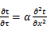 （3.2.3-1）
式中： —温度对于时间的导数，/s。
—材料的导温系数，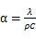，m²/s。
- 按式3.2.3-2建立第三类边界条件隐式差分格式边界节点方程（边界节点1，节点n 可参照）：
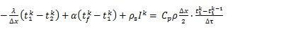（3.2.3-2）
式中：$C_{p}$—材料的比热， J /(kg·K)；
$ρ$—材料的密度，kg/m³；
—材料的导温系数，，m²/s；
$Δx$—差分步长，m；
—材料的导热系数，［W/(m·K)］；
$t_{f}^{k}$—对流换热温度，。
- 按式3.2.3-3列出各内部节点和边界点的节点方程，并求解节点方程组得到外墙、屋顶内表面温度值。
,i=1,2,……n （3.2.3-3）
式中：$t_{i}$—差分节点温度值，。

边界条件参数设置

基本设置
公式及变量 | 变量名 |  | 数值 | 说明
（一）内表面边界条件（第三类边界条件）
 |  | 夏季室内温度， |  | 按《民用建筑热工设计规范》GB50176-2016第3.3.2条的规定取值。
 |  | 室内侧对流换热系数，W/(m²·K) | 8.7 | 按《民用建筑热工设计规范》 GB50176-2016附录B.4.1，表B.4.1-1取值。
（二）外表面边界条件（第三类边界条件）
 |  | 室外侧对流换热系数，(m²·K) | 19.0 | 按《民用建筑热工设计规范》 GB50176-2016附录B.4.1，表B.4.1-2取值。
 |  | 室外空气逐时温度， |  | 按《民用建筑热工设计规范》 GB50176-2016配套软件气象数据取用。
 |  | 表面法向太阳总辐射强度，包括直射和散射，W/m² |  | 按《民用建筑热工设计规范》 GB50176-2016配套软件气象参数取值。
 |  | 外表面太阳辐射吸收系数 |  | 根据工程构造取值。

室外空气温度
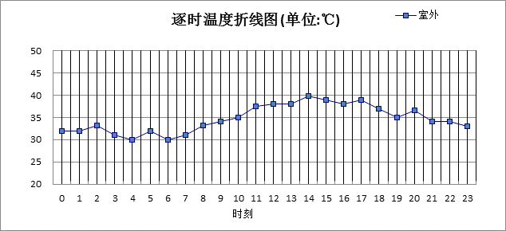

0:00 | 1:00 | 2:00 | 3:00 | 4:00 | 5:00 | 6:00 | 7:00 | 8:00 | 9:00 | 10:00 | 11:00
32.00 | 32.00 | 33.20 | 31.00 | 30.00 | 31.90 | 30.00 | 31.00 | 33.10 | 34.00 | 35.00 | 37.40
12:00 | 13:00 | 14:00 | 15:00 | 16:00 | 17:00 | 18:00 | 19:00 | 20:00 | 21:00 | 22:00 | 23:00
38.00 | 38.00 | 39.80 | 39.00 | 38.00 | 39.00 | 37.00 | 35.00 | 36.50 | 34.00 | 34.00 | 33.00

注：气象数据参考 安徽-合肥

室外太阳辐射照度
变量 | 变量名 | 公式来源
 | 表面法向太阳总辐射强度，包括直射和散射，W/ m² | 按《民用建筑热工设计规范GB  50176-2016》配套软件气象数据取用。

时刻\朝向 | 东 | 南 | 西 | 北 | 水平
0:00 | 0.00 | 0.00 | 0.00 | 0.00 | 0.00
1:00 | 0.00 | 0.00 | 0.00 | 0.00 | 0.00
2:00 | 0.00 | 0.00 | 0.00 | 0.00 | 0.00
3:00 | 0.00 | 0.00 | 0.00 | 0.00 | 0.00
4:00 | 0.00 | 0.00 | 0.00 | 0.00 | 0.00
5:00 | 69.63 | 16.29 | 24.05 | 6.21 | 46.70
6:00 | 168.04 | 77.19 | 75.50 | 46.11 | 157.30
7:00 | 268.57 | 154.94 | 131.33 | 102.15 | 298.00
8:00 | 393.22 | 239.49 | 178.17 | 144.68 | 493.40
9:00 | 406.94 | 321.14 | 214.86 | 175.88 | 649.50
10:00 | 353.91 | 384.27 | 243.57 | 199.99 | 759.50
11:00 | 288.95 | 469.28 | 288.95 | 238.03 | 931.00
12:00 | 271.02 | 428.94 | 395.51 | 222.67 | 850.60
13:00 | 249.06 | 373.67 | 476.28 | 204.06 | 759.80
14:00 | 231.81 | 318.99 | 581.61 | 189.90 | 705.90
15:00 | 179.70 | 207.63 | 491.26 | 139.10 | 479.10
16:00 | 128.50 | 116.69 | 378.61 | 65.43 | 299.20
17:00 | 62.93 | 19.01 | 265.08 | 6.73 | 134.20
18:00 | 0.00 | 0.00 | 0.00 | 0.00 | 0.00
19:00 | 0.00 | 0.00 | 0.00 | 0.00 | 0.00
20:00 | 0.00 | 0.00 | 0.00 | 0.00 | 0.00
21:00 | 0.00 | 0.00 | 0.00 | 0.00 | 0.00
22:00 | 0.00 | 0.00 | 0.00 | 0.00 | 0.00
23:00 | 0.00 | 0.00 | 0.00 | 0.00 | 0.00

注：气象数据参考 安徽-合肥

室内空气温度
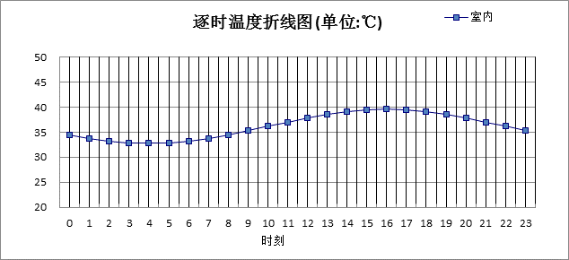
0:00 | 1:00 | 2:00 | 3:00 | 4:00 | 5:00 | 6:00 | 7:00 | 8:00 | 9:00 | 10:00 | 11:00
34.46 | 33.76 | 33.22 | 32.88 | 32.76 | 32.88 | 33.22 | 33.76 | 34.46 | 35.28 | 36.16 | 37.04
12:00 | 13:00 | 14:00 | 15:00 | 16:00 | 17:00 | 18:00 | 19:00 | 20:00 | 21:00 | 22:00 | 23:00
37.86 | 38.57 | 39.11 | 39.45 | 39.56 | 39.45 | 39.11 | 38.57 | 37.86 | 37.04 | 36.16 | 35.28

工程材料
材料名称 | 导热系数λ | 蓄热系数S | 密度ρ | 比热容Cp | 蒸汽渗透系数u | 备注
材料名称 | W/(m.K) | W/(㎡.K) | kg/m³ | J/(kg.K) | g/(m.h.kPa) | 备注
水泥砂浆 | 0.930 | 11.370 | 1800.0 | 1050.0 | 0.0210 | 来源：《民用建筑热工设计规范》GB50176-2016
石灰砂浆 | 0.810 | 10.070 | 1600.0 | 1050.0 | 0.0443 | 来源：《民用建筑热工设计规范》GB50176-2016
煤矸石空心砖 | 0.580 | 7.920 | 1400.0 | 1050.0 | 0.0000 | 修正系数1.0 使用场合 墙体
碎石、卵石混凝土(ρ=2300) | 1.510 | 15.360 | 2300.0 | 920.0 | 0.0173 | 来源：《民用建筑热工设计规范》GB50176-2016
沥青混凝土 | 1.050 | 16.390 | 2100.0 | 1680.0 | 0.0000 | 修正系数1.0 使用场合 屋面
钢筋混凝土（1） | 1.740 | 17.200 | 2500.0 | 920.0 | 0.0000 | 修正系数1.0 使用场合 墙体
岩棉板（幕墙饰面） | 0.040 | 0.700 | 120.0 | 1403.7 | 0.0000 | 修正系数=1.2 影响因素 墙体保温层，灰缝
聚苯颗粒保温砂浆 | 0.060 | 0.950 | 230.0 | 900.0 | 0.0000
挤塑聚苯乙烯泡沫板（XPS）(ρ=30) | 0.030 | 0.540 | 30.0 | 4455.3 | 0.0000

工程构造

屋顶构造

挤塑聚苯板65+钢筋混凝土110
材料名称  由外到内 | 厚度 | 差分  步长 | 导热  系数 | 蓄热  系数 | 修正  系数 | 热阻 | 热惰性  指标
材料名称  由外到内 | (mm) | (mm) | W/(m.K) | W/(㎡.K) | α | (㎡K)/W | D=R*S
碎石、卵石混凝土(ρ=2300) | 65 | 10.8 | 1.510 | 15.360 | 1.00 | 0.043 | 0.661
挤塑聚苯乙烯泡沫板（XPS）(ρ=30) | 65 | 6.5 | 0.030 | 0.540 | 1.10 | 1.970 | 1.170
水泥砂浆 | 20 | 10.0 | 0.930 | 11.370 | 1.00 | 0.022 | 0.245
钢筋混凝土（1） | 110 | 12.2 | 1.740 | 17.200 | 1.00 | 0.063 | 1.087
各层之和∑ | 260 | － | － | － | － | 2.097 | 3.163
差分时间步长(分钟) | 5.0
外表面太阳辐射吸收系数 | 0.75
传热系数K=1/(0.16+∑R) | 0.45
重质/轻质 | 重质围护结构

自然通风房间：逐时温度
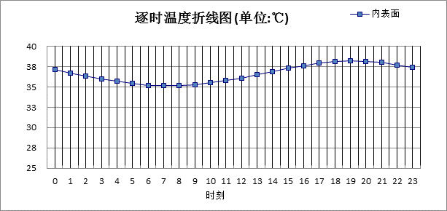

0:00 | 1:00 | 2:00 | 3:00 | 4:00 | 5:00 | 6:00 | 7:00 | 8:00 | 9:00 | 10:00 | 11:00
37.08 | 36.70 | 36.32 | 35.97 | 35.66 | 35.41 | 35.25 | 35.17 | 35.18 | 35.29 | 35.49 | 35.77
12:00 | 13:00 | 14:00 | 15:00 | 16:00 | 17:00 | 18:00 | 19:00 | 20:00 | 21:00 | 22:00 | 23:00
36.12 | 36.51 | 36.91 | 37.30 | 37.64 | 37.92 | 38.09 | 38.17 | 38.12 | 37.98 | 37.74 | 37.44

外墙构造

岩棉板50+煤矸石空心砖240
材料名称  由外到内 | 厚度 | 差分  步长 | 导热  系数 | 蓄热  系数 | 修正  系数 | 热阻 | 热惰性  指标
材料名称  由外到内 | (mm) | (mm) | W/(m.K) | W/(㎡.K) | α | (㎡K)/W | D=R*S
岩棉板（幕墙饰面） | 50 | 7.1 | 0.040 | 0.700 | 1.20 | 1.042 | 0.875
水泥砂浆 | 20 | 10.0 | 0.930 | 11.370 | 1.00 | 0.022 | 0.245
煤矸石空心砖 | 240 | 9.2 | 0.580 | 7.920 | 1.00 | 0.414 | 3.277
石灰砂浆 | 14 | 7.0 | 0.810 | 10.070 | 1.00 | 0.017 | 0.174
各层之和∑ | 324 | － | － | － | － | 1.494 | 4.571
差分时间步长(分钟) | 5.0
外表面太阳辐射吸收系数 | 0.75
传热系数K=1/(0.16+∑R) | 0.61
重质/轻质 | 重质围护结构

自然通风房间：东向逐时温度
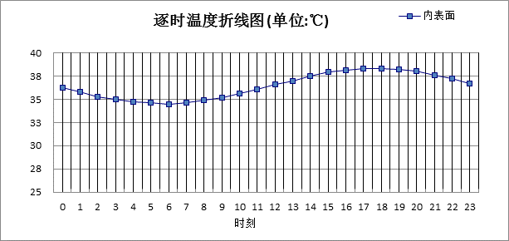

0:00 | 1:00 | 2:00 | 3:00 | 4:00 | 5:00 | 6:00 | 7:00 | 8:00 | 9:00 | 10:00 | 11:00
36.24 | 35.76 | 35.32 | 34.96 | 34.70 | 34.55 | 34.54 | 34.64 | 34.87 | 35.20 | 35.61 | 36.08
12:00 | 13:00 | 14:00 | 15:00 | 16:00 | 17:00 | 18:00 | 19:00 | 20:00 | 21:00 | 22:00 | 23:00
36.57 | 37.05 | 37.49 | 37.85 | 38.12 | 38.27 | 38.29 | 38.18 | 37.95 | 37.62 | 37.20 | 36.73

自然通风房间：西向逐时温度
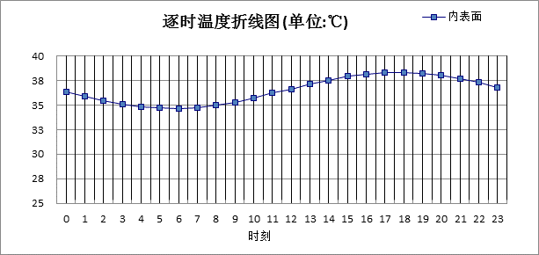

0:00 | 1:00 | 2:00 | 3:00 | 4:00 | 5:00 | 6:00 | 7:00 | 8:00 | 9:00 | 10:00 | 11:00
36.34 | 35.86 | 35.43 | 35.07 | 34.81 | 34.66 | 34.64 | 34.74 | 34.97 | 35.29 | 35.70 | 36.16
12:00 | 13:00 | 14:00 | 15:00 | 16:00 | 17:00 | 18:00 | 19:00 | 20:00 | 21:00 | 22:00 | 23:00
36.64 | 37.10 | 37.53 | 37.88 | 38.14 | 38.29 | 38.32 | 38.23 | 38.01 | 37.69 | 37.29 | 36.83

自然通风房间：南向逐时温度
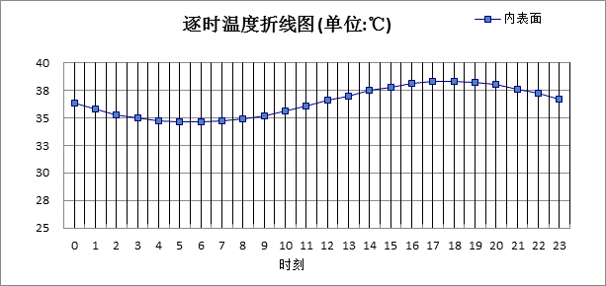

0:00 | 1:00 | 2:00 | 3:00 | 4:00 | 5:00 | 6:00 | 7:00 | 8:00 | 9:00 | 10:00 | 11:00
36.25 | 35.77 | 35.34 | 34.98 | 34.72 | 34.57 | 34.55 | 34.66 | 34.88 | 35.21 | 35.62 | 36.08
12:00 | 13:00 | 14:00 | 15:00 | 16:00 | 17:00 | 18:00 | 19:00 | 20:00 | 21:00 | 22:00 | 23:00
36.56 | 37.04 | 37.47 | 37.84 | 38.10 | 38.26 | 38.29 | 38.19 | 37.96 | 37.63 | 37.22 | 36.75

自然通风房间：北向逐时温度
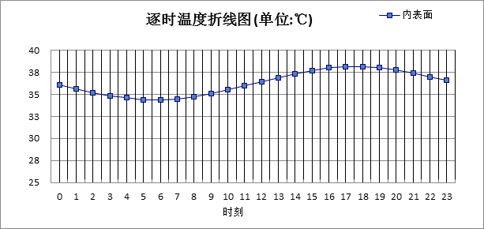

0:00 | 1:00 | 2:00 | 3:00 | 4:00 | 5:00 | 6:00 | 7:00 | 8:00 | 9:00 | 10:00 | 11:00
36.07 | 35.60 | 35.16 | 34.81 | 34.55 | 34.41 | 34.40 | 34.51 | 34.74 | 35.07 | 35.49 | 35.95
12:00 | 13:00 | 14:00 | 15:00 | 16:00 | 17:00 | 18:00 | 19:00 | 20:00 | 21:00 | 22:00 | 23:00
36.44 | 36.91 | 37.34 | 37.70 | 37.96 | 38.10 | 38.12 | 38.01 | 37.78 | 37.45 | 37.03 | 36.56

热桥柱构造

热桥柱构造一
材料名称  由外到内 | 厚度 | 差分  步长 | 导热  系数 | 蓄热  系数 | 修正  系数 | 热阻 | 热惰性  指标
材料名称  由外到内 | (mm) | (mm) | W/(m.K) | W/(㎡.K) | α | (㎡K)/W | D=R*S
水泥砂浆 | 20 | 10.0 | 0.930 | 11.370 | 1.00 | 0.022 | 0.245
岩棉板（幕墙饰面） | 20 | 6.7 | 0.040 | 0.700 | 1.20 | 0.417 | 0.350
水泥砂浆 | 20 | 10.0 | 0.930 | 11.370 | 1.00 | 0.022 | 0.245
煤矸石空心砖 | 200 | 9.1 | 0.580 | 7.920 | 1.00 | 0.345 | 2.731
石灰砂浆 | 20 | 10.0 | 0.810 | 10.070 | 1.00 | 0.025 | 0.249
各层之和∑ | 280 | － | － | － | － | 0.829 | 3.819
差分时间步长(分钟) | 5.0
外表面太阳辐射吸收系数 | 0.75
传热系数K=1/(0.16+∑R) | 1.02
重质/轻质 | 重质围护结构

自然通风房间：东向逐时温度
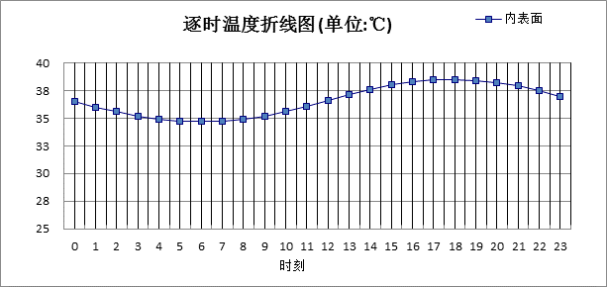

0:00 | 1:00 | 2:00 | 3:00 | 4:00 | 5:00 | 6:00 | 7:00 | 8:00 | 9:00 | 10:00 | 11:00
36.53 | 36.03 | 35.57 | 35.18 | 34.89 | 34.71 | 34.66 | 34.73 | 34.92 | 35.23 | 35.62 | 36.08
12:00 | 13:00 | 14:00 | 15:00 | 16:00 | 17:00 | 18:00 | 19:00 | 20:00 | 21:00 | 22:00 | 23:00
36.59 | 37.09 | 37.56 | 37.96 | 38.27 | 38.45 | 38.51 | 38.44 | 38.24 | 37.92 | 37.51 | 37.03

自然通风房间：西向逐时温度
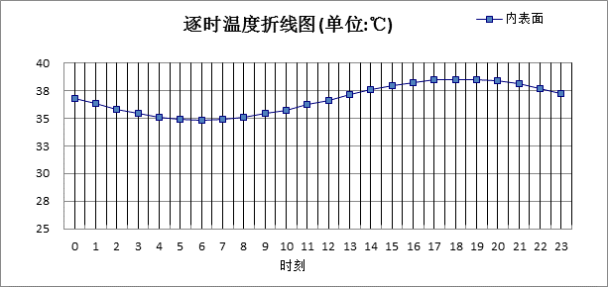

0:00 | 1:00 | 2:00 | 3:00 | 4:00 | 5:00 | 6:00 | 7:00 | 8:00 | 9:00 | 10:00 | 11:00
36.75 | 36.26 | 35.80 | 35.40 | 35.10 | 34.91 | 34.85 | 34.91 | 35.09 | 35.37 | 35.75 | 36.18
12:00 | 13:00 | 14:00 | 15:00 | 16:00 | 17:00 | 18:00 | 19:00 | 20:00 | 21:00 | 22:00 | 23:00
36.65 | 37.12 | 37.56 | 37.94 | 38.24 | 38.45 | 38.55 | 38.52 | 38.37 | 38.09 | 37.71 | 37.25

自然通风房间：南向逐时温度
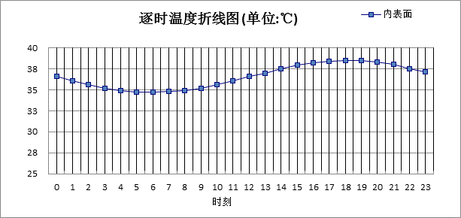

0:00 | 1:00 | 2:00 | 3:00 | 4:00 | 5:00 | 6:00 | 7:00 | 8:00 | 9:00 | 10:00 | 11:00
36.57 | 36.07 | 35.61 | 35.22 | 34.93 | 34.75 | 34.69 | 34.76 | 34.95 | 35.24 | 35.62 | 36.07
12:00 | 13:00 | 14:00 | 15:00 | 16:00 | 17:00 | 18:00 | 19:00 | 20:00 | 21:00 | 22:00 | 23:00
36.55 | 37.04 | 37.51 | 37.91 | 38.23 | 38.44 | 38.52 | 38.46 | 38.27 | 37.96 | 37.55 | 37.07

自然通风房间：北向逐时温度
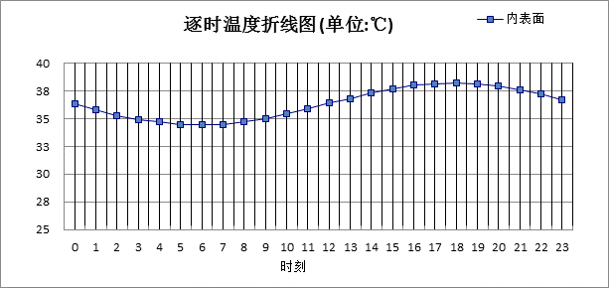

0:00 | 1:00 | 2:00 | 3:00 | 4:00 | 5:00 | 6:00 | 7:00 | 8:00 | 9:00 | 10:00 | 11:00
36.25 | 35.77 | 35.32 | 34.95 | 34.67 | 34.50 | 34.46 | 34.54 | 34.75 | 35.05 | 35.44 | 35.89
12:00 | 13:00 | 14:00 | 15:00 | 16:00 | 17:00 | 18:00 | 19:00 | 20:00 | 21:00 | 22:00 | 23:00
36.36 | 36.84 | 37.29 | 37.67 | 37.96 | 38.14 | 38.20 | 38.13 | 37.93 | 37.61 | 37.21 | 36.74

验算结论

自然通风房间
类型 | 构造 | 时刻 | 最高温度(℃) | 限值(℃) | 结论
屋顶 | 上:挤塑聚苯板65+钢筋混凝土110 | 19:05 | 38.17 | 39.80 | 满足
外墙 | 东:岩棉板50+煤矸石空心砖240 | 17:40 | 38.29 | 39.80 | 满足
外墙 | 西:岩棉板50+煤矸石空心砖240 | 17:50 | 38.32 | 39.80 | 满足
外墙 | 南:岩棉板50+煤矸石空心砖240 | 17:45 | 38.29 | 39.80 | 满足
外墙 | 北:岩棉板50+煤矸石空心砖240 | 17:40 | 38.12 | 39.80 | 满足
热桥柱 | 东:热桥柱构造一 | 18:00 | 38.51 | 39.80 | 满足
热桥柱 | 西:热桥柱构造一 | 18:15 | 38.55 | 39.80 | 满足
热桥柱 | 南:热桥柱构造一 | 18:05 | 38.52 | 39.80 | 满足
热桥柱 | 北:热桥柱构造一 | 18:00 | 38.20 | 39.80 | 满足

